Algerijnse oorlog

Frans-Algerije bestond van 1848 tot 1962. De onafhankelijkheidsoorlog van Algerije is iets waar niet iedereen van af weet, maar wat wel een belangrijk punt is in de geschiedenis van Algerije en Frankrijk.

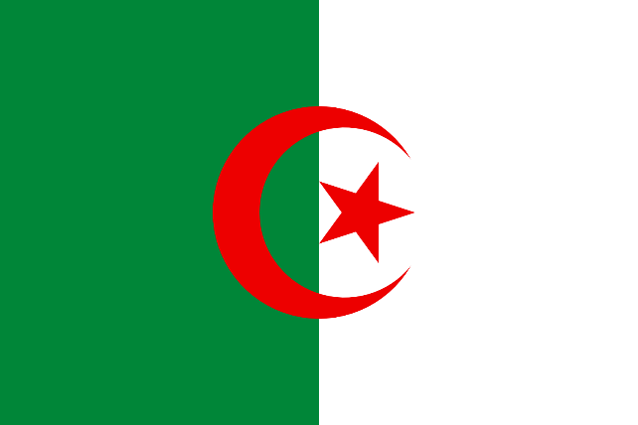
In 1830 veroverden Franse troepen Algiers. Een grote stroom van Fransen volgde en de plaatselijke bevolking werd onderdrukt. Er volgde ook een stroom Spanjaarden maar toch vooral Fransen.
De Fransen en Spanjaarden bezaten de beste landbouwgronden. In 1848 werd Algiers tot een Franse provincie uitgeroepen door middel van een Franse grondwet. Na de eerste wereldoorlog ging het goed in Algiers, althans met de Europese bevolking van Algiers. In 1936 leek het erop dat de situatie iets zou verbeteren voor de inheemse bevolking maar dit werd echter afgekapt met het uitbreken van de Tweede Wereldoorlog.

De Algerijnen waren absoluut niet tevreden met de situatie in hun land, in de godsdienstige kringen ontstonden bewegingen van verzet tegen de Fransen, de leuzen als 'De Islam is onze godsdienst, Algerije ons vaderland, het Arabisch onze taal' gingen de ronde en na de Tweede Wereldoorlog, in 1954 kwamen Algerijnen massaal in opstand, hun vrijheidsstrijd begon.

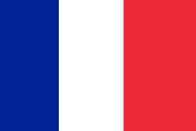
De Fransen onderschatte de strijdlust van de Algerijnen, steeds meer Franse soldaten werden naar de provincie gestuurd omdat deze anders verloren zal gaan. Maar ook voor de Algerijnen ging niet alles zoals het hoorde te gaan, er werden grote verliezen geleden (later zal blijken dat 200.000 Algerijnen gedood waren in de strijd om vrijheid). Door de leiders van de opstand van 1954 werd de FLN opgericht, het Nationale Bevrijdings Front.

Front de Liberation Nationale is een politieke partij die in 1954 werd opgericht, hun doel was om Algerije onafhankelijk te maken van Frankrijk. De leider van de FLN was Ahmed Ben Bella. Zodra Algerije onafhankelijk werd , werd hij ook de president van Algerije. Op 1 november 1954 pleegden leden van het Front de Liberation Nationale, veel aanslagen op Franse doelwitten in Algerije. De Egyptische president
Nasser steunde de FLN. Vanaf 1956 kreeg het FLN daarbij steun van de buurlanden Tunesië en Marokko, die toen net onafhankelijk van Frankrijk waren geworden.

De FLN kon niet op tegen het machtige leger van Frankrijk, er werd terrein verloren. Maar op politiek terrein ging het wel beter met de FLN, de marteltactieken die toegepast werden door de Fransen brachten afschuw over de hele wereld. Er ontstond bemoeienis van de VS en Engeland en ook in Frankrijk zelf was men ontevreden over de gang van zaken in Noord Afrika, in 1958 brak een regeringscrisis uit en er kwam een nieuw persoon aan de macht: De Gaulle.

De volledige naam van Charles de Gaulle was Charles André Joseph Marie de Gaulle.
Hij is geboren op 22 november 1890. Charles gaulle was een frans militair en politicus.
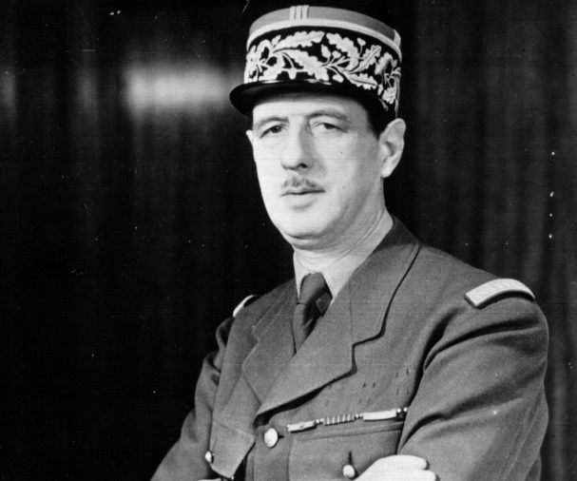
Hij vocht tijdens de eerste wereldoorlog als officier in de slag bij verdun, was de leider van een Franse regering in ballingschap tijdens de Tweede Wereldoorlog en werd de eerste president van de door hem ontworpen Vijfde Republiek, dit is de benaming van de huidige staatsvorm van Frankrijk, die bestaat sinds 1958. In deze republikeinse staatsvorm gaat de meeste macht naar de president.
Charles de Gaulle werd geboren als het derde van vijf kinderen in een katholiek, patriottisch gezin in Rijsel. Hij werd beïnvloed door de lectuur van Barrès, Bergson, Boutroux en Péguy en toonde best jong een bijzondere interesse in militaire zaken. Hij ging studeren aan de militaire school van Saint-Cyr en in 1913 werd hij ingedeeld bij het 33e regiment infanterie dat behoorde tot de divisie onder leiding van kolonel Philippe Pétain. De Gaulle trouwde op 6 april 1921 met Yvonne Vendroux. Zij kregen drie kinderen: Philippe, Elisabeth en Anne.

Pieds noirs waren de Frans-Algerijnen, wel 10 procent van de Algerijnse bevolking toentertijd. Deze Frans-Algerijnen leefden vooral in Algiers. De Pieds noirs zagen Algerije als een heerlijk land met palmbomen, strand, heerlijke temperaturen etc. Na het werk in de zomer even naar het strand gaan, in het weekend picknicken op het strand. Dat vonden de Pieds noirs vooral fijn aan Algerije. Er werden steeds meer generaties geboren. Algerije was gewoon het thuis van de Pieds noirs, Frankrijk was het Vaderland waar zij nooit geweest waren. Maar de Algerijnen waren het zat dat ze zo slecht behandelt werden in nota bene hun eigen land! Vooral de FLN wilde wraak en dit voerden zij vooral uit op de Pieds noirs. Vele onschuldige Pieds noirs werden vermoord.

Voordat de Gaulle president werd beloofde hij de Pieds noirs en de Franse militairen die in Algerije waren dat het goed zou komen. Zij vertrouwden op de Gaulle en stemden op hem. De Gaulle werd president. Maar zodra hij president werd had hij vredesbesprekingen.. De Pieds noirs en de Franse militairen voelden zich bedrogen. De Gaulle had gelogen!

De Gaulle was bij vele geliefd maar werd ook door vele gehaat in verband met de mogelijke onafhankelijkheid van Algerije. Zo was de OAS (Organisation de l'Armée Secrète) hier fel tegen. Waarna er een mislukte moordaanslag op de Gaulle volgde in 1962.
Jean-Marie-Bastien-Thiry was het brein achter deze aanslag in Petit-Clamart.
Leden van de OAS en van de groep rond Bastien-Thiry werkten samen en beschoten de auto van de Gaulle met machinegeweren.
De aanslag mislukte en Bastien-Thiry werd opgepakt en geëxecuteerd.
De OAS besloot daarom om een nieuwe strategie toe te passen om de Gaulle te doden; een huurmoordenaar van buiten de organisatie moest de klus klaren.
Alleen de bedenkers van de aanslag kenden de identiteit van de moordenaar en zitten daarom beveiligd door OAS-veteranen in een Italiaans hotel om te voorkomen dat ze door de Franse geheime dienst worden ontvoerd. De huurmoordenaar liet zich Jackal (Jakhals) noemen.

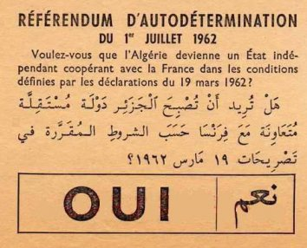
De Gaulle kwam dus na enige tijd toch tot de conclusie dat de Algerijnse oorlog niet te winnen was. De generaal besloot dat terugtrekking een betere optie was, en schreef daarom op 8 januari 1961 een referendum uit over de zelfbeschikking van Algerije. Na de telling van de stemmen bleek dat 78 procent van de Franse bevolking het met hem eens was.
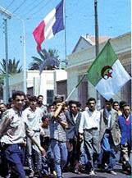
Een groot deel van de Franse (oud-)soldaten behoorde echter tot het kamp van de tegenstemmers. Zij waren fel tegen instemming met de Algerijnse onafhankelijkheid, omdat dit zou betekenen dat zij jarenlang voor niets hadden gevochten en geleden. In Algerije werd ook een referendum uitgeschreven over de zelfbeschikking van Algerije. Hierbij stemde 99% voor. Die 1% bestond uit de ‘Harki’s’. Dat waren de Algerijnen die zich wilden aansluiten aan Frankrijk.

Hoera voor Algerije! Helaas voor de Pieds noirs en de Franse militairen. Maar het was en is een feit, 3 juli 1962, de onafhankelijkheid van Algerije.

De Pieds noirs die nog in Algerije waren en leefden konden kiezen, hun koffer pakken of de dood. Natuurlijk koos iedereen voor de koffer en waren de Pieds noirs zo snel als ze konden weg uit Algerije.

